LÍNEAS ARGUMENTATIVAS

RESPUESTAS IMPRECISAS O INCOMPLETAS, DEBER DE REPARACIÓN. Es obligación de todas las autoridades, promover, respetar y garantizar los derechos humanos, entre ellos el de acceso a la información pública, por lo que las respuestas imprecisas o incompletas generan una afectación inicial susceptible de ser reparada mediante el recurso de revisión.

VERSIÓN PÚBLICA. Para generar la versión pública de un documento es necesario que el Comité de Transparencia emita el Acuerdo de Clasificación correspondiente que la sustente, explicando las razones que la motivan y los datos que se protegen.

ÍNDICE

ANTECEDENTES 3
a) Acto impugnado: 9
b) Razones o Motivos de inconformidad: 9
CONSIDERANDO 10
PRIMERO. De la competencia 10
SEGUNDO. De la oportunidad y procedencia. 11
TERCERO. Del planteamiento de la litis. 12
CUARTO. Del estudio y resolución del asunto. 13
I. Cuestiones de previo y especial pronunciamiento. 13
II. De la respuesta otorgada por el SUJETO OBLIGADO. 18
II.I. De la gratuidad. 18
QUINTO. De la versión pública. 29
A. Requisitos de fondo del acuerdo de clasificación. 31
R E S O L U T I V O S 37

Resolución del Pleno del Instituto de Transparencia, Acceso a la Información Pública y Protección de Datos Personales del Estado de México y Municipios, con domicilio en Metepec, Estado de México; de fecha diecisiete (17) de febrero de dos mil veintiuno.
VISTO el expediente electrónico formado con motivo del recurso de revisión número 05363/INFOEM/IP/RR/2020, promovido por ---------------------------, en su calidad de RECURRENTE, en contra de la respuesta del Ayuntamiento de Hueypoxtla, en lo sucesivo el SUJETO OBLIGADO, se procede a dictar la presente resolución, con base en los siguientes:

ANTECEDENTES

- El día diecisiete (17) de octubre de dos mil veinte, se presentó vía Sistema de Acceso a la Información Mexiquense (SAIMEX), la solicitud de información pública registrada con el número 00071/HUEYPOX/IP/2020, mediante la cual se requirió:

“SOLICITO LOS RECIBOS DE NOMINA DE TODOS Y CADA UNO DE LOS REGIDORES DEL MES DE AGOSTO 2020” (Sic)

- Se hace constar que se señaló como modalidad de entrega de la información: a través del Sistema de Acceso a la Información Mexiquense (SAIMEX).

- El día nueve (09) de noviembre de dos mil veinte, el SUJETO OBLIGADO respondió a la solicitud de información en los términos siguientes:

“Hueypoxtla, México a 10 de Noviembre de 2020
Nombre del solicitante: --------------------------------------
Folio de la solicitud: 00083/HUEYPOX/IP/2020

C. ---------------------------------------------- El que suscribe C. Jesús Emmanuel De Fermín Vargas, en mi carácter de Director de la Unidad de Transparencia y Acceso a la Información Pública del Ayuntamiento de Hueypoxtla, a usted expongo lo siguiente: En primer término, es necesario reiterar que la solicitud de información en la que se obra, se requirieren: recibos de nómina de personal que labora en este sujeto obligado. Debe destacarse que debido a la naturaleza de la información que se solicita que son los recibos de nómina, contienen datos susceptibles de ser clasificados como confidenciales, por ello la Unidad de Transparencia y Acceso a la Información Pública de este Sujeto Obligado tiene el deber de velar por la protección de los datos personales aun tratándose de servidores públicos, por lo tanto, la información solicitada se deberá entregar en versión pública. De acuerdo a lo establecido por el artículo 122 de la Ley de Transparencia y Acceso a la Información Pública del Estado de México y Municipios, establece la clasificación de información, misma que puede ser por dos hipótesis, las cuales corresponden a información reservada o confidencial, por lo que este SUJETO OBLIGADO deberá de realizar el proceso de clasificación de información de acuerdo a las bases, principios y disposiciones que ley les señale. Así mismo los artículos 143 y 116 de la Ley Estatal y de la Ley General, respectivamente, señalan los supuestos para que la información pueda ser clasificada como confidencial: I. Se refiera a la información privada y los datos personales concernientes a una persona física o jurídico colectiva identificada o identificable; II. Los secretos bancario, fiduciario, industrial, comercial, fiscal, bursátil y postal, cuya titularidad corresponda a particulares, sujetos de derecho internacional o a sujetos obligados cuando no involucren el ejercicio de recursos públicos; y III. La que presenten los particulares a los sujetos obligados, de conformidad con lo dispuesto por las leyes o los tratados internacionales. La información confidencial no estará sujeta a temporalidad alguna y sólo podrán tener acceso a ella los titulares de la misma, sus representantes y los servidores públicos facultados para ello. No se considerará confidencial la información que se encuentre en los registros públicos o en fuentes de acceso público, ni tampoco la que sea considerada por la presente ley como información pública. Ahora bien, del análisis de la solicitud, se obtiene que requiere todos los recibos de los regidores del mes de enero del año en curso, lo cual para este SUJETO OBLIGADO y en específico para el servidor público habilitado que cuenta con la información, cuya modalidad de reproducción genera un costo, por lo cual esta procederá cuando se acredite el pago respectivo, esto con fundamento en el artículo 165, de la Ley de Transparencia y Acceso a la Información Pública del Estado de México y Municipios. Con fundamento en el artículo 141 y 174 de la Ley General y la Ley Local respectivamente, se tendrán que cubrir los costos de manera previa a la entrega. Por lo anteriormente expuesto y fundado a usted hago saber que, de acuerdo con los ordenamientos jurídicos aplicables, este sujeto obligado en aras de salvaguardar el derecho de acceso a la información pública procesara de manera rápida y expedita la información que da solvencia a la solicitud de acceso, de acuerdo a las capacidades técnicas y humanas de este sujeto obligado. Quedo de usted como su atento y seguro servidor. ATENTAMENTE “GOBIERNO DE RESULTADOS” C. JESÚS EMMANUEL DE FERMÍN VARGAS DIRECTOR DE LA UNIDAD DE TRANSPARENCIA Y ACCESO A LA INFORMACIÓN PÚBLICA
ATENTAMENTE
C. JESÚS EMMANUEL DE FERMÍN VARGAS” (Sic)

- A su respuesta adjuntó el archivo electrónico “Oficio_respuesta.pdf” en cuyo contenido se aprecia un oficio signado por el Titular de la Unidad de Transparencia, mismo que ya es del conocimiento de las partes, sin embargo a fin de que no exista opacidad se inserta a continuación:



- El día doce (12) de noviembre de dos mil veinte, se interpuso el recurso de revisión, en contra de la respuesta emitida por el SUJETO OBLIGADO, señalando como:

a) Acto impugnado: “El sujeto obligado no da respuesta a mi solicitud manifestando que genera un costo y la información se pidió mediante el sistema SAIMEX, razón por la cuál solicito se de contestación." (Sic)

b) Razones o Motivos de inconformidad: “El sujeto obligado no da respuesta a mi solicitud manifestando que genera un costo y la información se pidió mediante el sistema SAIMEX, razón por la cuál solicito se de contestación.” (Sic)

- Se registró el recurso de revisión bajo el número de expediente al rubro indicado, así mismo con fundamento en lo dispuesto por el artículo 185 fracción I de la Ley de Transparencia y Acceso a la Información Pública del Estado de México y Municipios se turnó al Comisionado José Guadalupe Luna Hernández, con el objeto de su análisis.

- El Comisionado Ponente con fundamento en lo dispuesto por el artículo 185 fracción II de la ley de la materia, a través del acuerdo de admisión de fecha dieciocho (18) de noviembre de dos mil veinte, puso a disposición de las partes el expediente electrónico vía Sistema de Acceso a la Información Mexiquense (SAIMEX) a efecto de que en un plazo máximo de siete días manifestaran lo que a derecho convinieran, ofrecieran pruebas y alegatos según corresponda al caso concreto.

- El SUJETO OBLIGADO no rindió su informe justificado para manifestar lo que a su derecho le asistiera y conviniera, por su parte, el RECURRENTE no presentó alegatos ni ofreció medios de prueba.

- El día veintiocho (28) de enero de dos mil veinte, se notificó el acuerdo para ampliar el plazo de 30 días para resolver el recurso de revisión, por una sola vez, por un periodo de 15 días hábiles adicionales, para un mejor estudio.

- El Comisionado Ponente decretó el cierre de instrucción mediante acuerdo de fecha dieciséis (16) de diciembre de dos mil veinte, por lo que ordenó turnar el expediente a resolución, misma que ahora se pronuncia.

CONSIDERANDO

PRIMERO. De la competencia

- Este Instituto de Transparencia, Acceso a la Información Pública y Protección de Datos Personales del Estado de México y Municipios, es competente para conocer y resolver del presente recurso de conformidad con el artículo: 6, apartado A, fracción IV de la Constitución Política de los Estados Unidos Mexicanos; 5, párrafos vigésimo segundo, vigésimo tercero y vigésimo cuarto fracciones IV y V de la Constitución Política del Estado Libre y Soberano de México; artículos 1, 2 fracción II, 13, 29, 36 fracciones I y II, 176, 178, 179, 181 párrafo tercero y 185 de la Ley de Transparencia y Acceso a la Información Pública del Estado de México y Municipios; y 10, 7, 9 fracciones I y XXIV, y 11 del Reglamento Interior del Instituto de Transparencia, Acceso a la Información Pública y Protección de Datos Personales del Estado de México y Municipios.

SEGUNDO. De la oportunidad y procedencia.

- El medio de impugnación fue presentado a través del Sistema de Acceso a la Información Mexiquense (SAIMEX), en el formato previamente aprobado y dentro del plazo legal de quince días hábiles otorgados para tal efecto; para el caso en particular es de señalar que el SUJETO OBLIGADO entregó respuesta el día diez (10) de noviembre de dos mil veinte, de tal forma que el plazo para interponer el recurso de revisión transcurrió del día once (11) de noviembre al dos (02) de diciembre de dos mil veinte; por lo que si presentó su inconformidad el día doce (12) de noviembre de dos mil veinte, éste se encuentra dentro de los márgenes temporales previstos en el artículo 178 de la Ley de Transparencia y Acceso a la Información Pública del Estado de México y Municipios.

- Por otro lado, el escrito contiene las formalidades previstas por el artículo 180 último párrafo de la Ley de Transparencia y Acceso a la Información Pública del Estado de México y Municipios, por lo que es procedente que este Instituto de Transparencia, Acceso a la Información Pública y Protección de Datos Personales del Estado de México y Municipios, conozca y resuelva el presente recurso.

TERCERO. Del planteamiento de la litis.
- Mediante la solicitud de información se requirieron los recibos de nómina de los regidores que integran el Ayuntamiento de Hueypoxtla correspondientes al mes de agosto de 2020, sin embargo el SUJETO OBLIGADO a través de su respuesta entregó al particular un oficio en los que se pretende un cobro para elaborar la versión pública de dichos documentos.

- En ese sentido, los agravios manifestados por el RECURRENTE a través del recurso de revisión 05363/INFOEM/IP/RR/2020, sugieren que la respuesta proporcionada por el SUJETO OBLIGADO no cumplió con el principio contendido en el artículo 11 de la Ley de Transparencia y Acceso a la Información Pública del Estado de México y Municipios, el cual señala que en la generación, publicación y entrega de información se deberá garantizar que ésta sea accesible, accesible, actualizada, completa, congruente, confiable, verificable, veraz, integral, oportuna y expedita.

- Por lo anterior, la Litis a resolver en el presente asunto se circunscribe en determinar si el SUJETO OBLIGADO atendió adecuadamente el derecho de acceso a la información ejercido por el particular o, si por el contrario, se actualizan las causales de procedencia del recurso de revisión establecidas en el artículo 179 fracciones VIII y X de la Ley de Transparencia y Acceso a la Información Pública del Estado de México y Municipios, y que se transcriben a continuación:
“Artículo 179. El recurso de revisión es un medio de protección que la Ley otorga a los particulares, para hacer valer su derecho de acceso a la información pública, y procederá en contra de las siguientes causas:
…
VIII. La notificación, entrega o puesta a disposición de información en una modalidad o formato distinto al solicitado;
…
X. Los costos o tiempos de entrega de la información; (…)”

CUARTO. Del estudio y resolución del asunto.

Cuestiones de previo y especial pronunciamiento.

- Desde que inició, a finales de 2019, la crisis generada por el virus SARS-Cov-2 - COVID-19, las sociedades y los Estados, se han visto sometidos a una inusitada presión para tratar de adoptar las decisiones que permitan asegurar las mejores condiciones para la protección de salud y la vida de las personas al mismo tiempo que se hacen los mayores esfuerzos posibles para garantizar el funcionamiento social y gubernamental en un contexto de una nueva realidad o normalidad.

- Las acciones adoptadas al año pasado, y de mayor impacto, llegaron incluso a la suspensión de las actividades no prioritarias como una medida indispensable para disminuir la concurrencia de personas y, con ello, tratar de disminuir los contagios y sus efectos en la salud y en la vida, especialmente, de los grupos más vulnerables.

- Por esa razón, durante los meses de marzo, abril, mayo, junio y julio del año pasado, el Órgano Garante recurrió a la suspensión de plazos para la substanciación de los procedimientos establecidos en la Ley de Transparencia y Acceso a la Información Pública del Estado de México y Municipios así como en la Ley de Protección de Datos Personales en Posesión de los Sujetos Obligados del Estado de México y Municipios, lo que, combinado con los periodos de asueto y días inhábiles, permitieron evitar la concentración de personal de los sujetos obligados para atender estos procedimientos, mientras el país y el estado enfrentaban las condiciones de semáforo rojo sanitario.

- Luego del periodo de agosto a diciembre, en el que las condiciones de riesgo bajaron para situar a algunos estados en verde, amarillo y naranja en el semáforo administrado por las autoridades de salud, el cierre de 2020 y el inicio del presente año se han caracterizado por el regreso de nuestra entidad a las condiciones de alto riesgo por el incremento de contagios y por la incidencia de casos graves que volvieron a presionar al sistema de salud, razones que han conducido a las autoridades sanitarias a emitir nuevas disposiciones para suspender las funciones presenciales de las instituciones públicas, que incluyen tanto a los sujetos obligados como a este Órgano.

- Sin embargo, también es necesario señalar que, a pesar de las condiciones de suspensión de actividades del año anterior, es evidente y claro que los sujetos obligados continuaron ejerciendo determinadas facultades, competencias o funciones de carácter interno o de atención de contribuyentes, usuarios y beneficiarios de bienes y servicios públicos. Al ejercerlas, se han documentado las acciones y, en gran medida, este ejercicio y documentación de actos fue resultado de un proceso de rediseño del funcionamiento de las propias dependencias bajo la modalidad del hoy conocido como teletrabajo, trabajo en casa o trabajo a distancia, que ha priorizado el uso de las tecnologías de la información para estos fines, lo que ocurrió tanto en el sector público como en el privado, incluso, el propio Congreso de la Unión, recientemente aprobó la reforma al artículo 311 y la adición del capítulo XII Bis a la Ley del Federal del Trabajo en materia de teletrabajo.

- El Infoem, respetuoso de las medidas adoptadas por la autoridad sanitaria, así como la mayor parte de los sujetos obligados, hemos venido implementado una serie de medidas y acciones para darle continuidad a nuestro funcionamiento interno y, en la mayor medida posible, atender las demandas justas y legítimas de la población, adoptando esta modalidad de trabajo a distancia o trabajo en casa, para cumplir con el objetivo más importante de las medidas adoptadas contra el COVID-19, disminuir el tránsito de personas, evitar la concentración de las mismas y, con ello, tratar de frenar los contagios, acciones que se centran en el esfuerzo conjunto para evitar que los servidores públicos acudan a sus centros de trabajo para desempeñar sus funciones.

- El diseño de los procedimientos para el ejercicio de los derechos de acceso a la información pública y a la protección de los datos personales, ha descansado en procedimientos electrónicos a través de los sistemas implementados por el INFOEM como es el caso del de Información Pública de Oficio Mexiquense (IPOMEX), Sistema de Acceso a la Información Mexiquense (SAIMEX) y el Sistema de Acceso, Rectificación, Cancelación y oposición del Estado de México (SARCOEM). Lo que en su momento fue concebido bajo una perspectiva de asegurar la accesibilidad de los derechos, en el contexto actual de pandemia adquiere una mayor importancia ya que estas herramientas tecnológicas permiten que la atención de estos procedimientos sea compatible con la modalidad de trabajo a distancia o trabajo en casa.

- En virtud de lo anterior, este Órgano Garante considera que existen condiciones que permiten que los sujetos obligados atiendan las solicitudes de acceso a la información pública o las solicitudes de ejercicio de los derechos ARCO, ya sea explicando las razones que justifiquen el no ejercicio de determinadas facultades, competencias o funciones, como consecuencia de la suspensión de labores o bien entregando la información que si han generado porque corresponden a facultades, competencias o funciones que, pese a la suspensión de actividades, continuaron ejerciéndose, generando información que se administra tecnológicamente a través de la modalidad del trabajo a distancia o mediante el desempeño de equipos reducidos o guardias en las instalaciones públicas.

- Si bien esto podría considerarse como una nueva presión sobre el funcionamiento de los sujetos obligados, es muy importante destacar el papel e importancia que el acceso a la información pública, relacionada con las acciones que actualmente se realizan, tiene para una sociedad democrática. Este reto es un llamado para mejorar los procedimientos de gestión documental y el propio diseño administrativo, para ser más eficientes, eficaces y transparentes. El acceso a la información pública de manera oportuna puede ser la diferencia para incrementar la responsabilidad en la función pública y el mejor desempeño de nuestras labores, pero sobre todo para orientar a la población en el ejercicio de sus derechos y en la toma de decisiones que pueden tener enorme trascendencia en su proyecto de vida.

- Por esas razones y alentados por los esfuerzos emprendidos por los sujetos obligados para difundir información relevante en los meses pasados; considerando también el tiempo que ha transcurrido desde el inicio de la pandemia y la obligación de todas las instituciones del Estado de no desaparecer de la escena pública sino, al contrario, confirmar su vocación de servicio; considerando la experiencia desarrollada para consolidar lo que hoy se conoce como la modalidad del trabajo a distancia o en casa y la accesibilidad a múltiples plataformas tecnológicas que lo han posibilitado, pero pensando sobre todo en los titulares de los derechos humanos bajo nuestra tutela, es que este Órgano Garante reitera su compromiso de contribuir al cumplimiento definido por las autoridades de salud para evitar la movilidad de personas, la concurrencia en instalaciones gubernamentales y con ello disminuir los contagios, lo que no colisiona sino que, se trata de armonizar, con la garantía plena en el ejercicio de los derechos de acceso a la información pública y a la protección de los datos personales.

- Desde nuestra perspectiva ello se consigue si dentro de las medidas adoptadas por los sujetos obligados para mantener el ejercicio de las facultades, competencias o funciones que, durante 2020 y en lo que va de 2021, ejercieron y siguen ejerciendo a pesar de las suspensiones de actividades, se adoptan medidas para asegurar que esa información se encuentre disponible para atender los procedimientos de estos derechos. Al mismo tiempo, como se ha manifestado públicamente y se hará, de ser el caso, en esta misma resolución, si dadas las condiciones de la información que se solicita, ya sea que corresponda a información de administraciones anteriores, que los requerimientos sean extensos o que involucren a diferentes áreas y que ello implique que se tenga que desplazar personal a las instalaciones de los sujetos obligados, el Órgano garante será sensible a la adopción de medidas extraordinarias en materia de plazos para el cumplimiento de las resoluciones.

De la respuesta otorgada por el SUJETO OBLIGADO.

- Derivado del Planteamiento de la Litis, se procede a analizar el contenido íntegro de las actuaciones que obran en el expediente electrónico y con ello, este Órgano Garante dicte la resolución correspondiente, tomando en consideración los elementos aportados por las partes y apegándose en todo momento al principio de objetividad, de acuerdo con lo establecido en el artículo 9 fracción VIII de la Ley de Transparencia y Acceso a la Información Pública del Estado de México y Municipios.

II.I. De la gratuidad.

- Ante la solicitud de información se requirieron los recibos de nómina de los regidores que integran el Ayuntamiento de Hueypoxtla correspondientes al mes de agosto de 2020, sin embargo el SUJETO OBLIGADO a través de su respuesta entregó al particular un oficio en el que señala expresamente que “debido a la naturaleza de la información que se solicita que son los recibos de nómina, contienen datos personales susceptibles de ser clasificados como confidenciales, por ello la Unidad de Transparencia y Acceso a la Información Pública de este Sujeto Obligado tiene el deber de velar por la protección de datos personales aun tratándose de servidores públicos, por lo tanto la información solicitada se deberá entregar en versión pública” y argumentó “Ahora bien, del análisis de la solicitud, se obtiene que requiere todos los recibos de los regidores del mes de enero del año en curso, lo cual para este SUJETO OBLIGADO y en específico para el servidor público habilitado que cuenta con la información cuya modalidad de reproducción genera un costo, por lo cual esta procederá cuando acredite el pago respectivo, esto con fundamento en el artículo 165, de la Ley de Transparencia y Acceso a la Información Pública del Estado de México y Municipios” (Énfasis añadido)

- Atendiendo a lo antes expuesto y por cuanto hace a la respuesta del SUJETO OBLIGADO en donde pretende realizar el cobro por la información que no fue proporcionada, es claro que administra y posee en sus archivos la documentación materia de la solicitud, la cual debe ser considerada como información pública, de conformidad con el artículo 4 de la Ley de Transparencia y Acceso a la Información Pública del Estado de México y Municipios establece que la información generada, obtenida, adquirida, transformada, administrada o en posesión de los sujetos obligados es pública y accesible de manera permanente a cualquier persona, privilegiando el principio de máxima publicidad de la información.

- Además, los artículos 12 y 24 del ordenamiento legal en cita establecen que los Sujetos Obligados solo proporcionarán la información pública que generen, administren o posean en el ejercicio de sus atribuciones, que se les requiera y que obre en sus archivos. Sin que tal obligación los constriña a procesarla, resumirla, efectuar cálculos o practicar investigaciones.

- Bajo ese tenor cabe advertir que este Órgano Garante considera que el referir un cobro es jurídicamente incompatible con el principio de gratuidad establecido en el artículo 6 de la Constitución Federal y 5 de la Constitución Local. Esto es así porque la información solicitada no será entregada en algún material específico, bajo el entendido de que es información que ya debería encontrarse digitalizada y en el caso de las versiones públicas se pueden elaborar con el uso de programas y herramientas tecnológicas de fácil acceso, sin necesidad realizar impresiones o fotocopiar las ya existentes, dicho en otras palabras, se trata de un proceso mecánico para que los documentos puedan ser entregados vía sistema electrónico, es decir, a través del Sistema de Acceso a la Información Mexiquense SAIMEX.

- Robustece lo anteriormente expuesto la tesis aislada III.2o.T.Aux.15 A, cuyo rubro, texto y datos de identificación son los siguientes:

TRANSPARENCIA E INFORMACIÓN PÚBLICA DEL ESTADO DE JALISCO. EL ARTÍCULO 78 DE LA LEY RELATIVA NO VIOLA EL PRINCIPIO DE GRATUIDAD EN EL EJERCICIO DEL DERECHO DE ACCESO A LA INFORMACIÓN, CONTENIDO EN LA FRACCIÓN III DEL ARTÍCULO 6o. DE LA CONSTITUCIÓN FEDERAL. Del proceso legislativo que concluyó con la adición de un segundo párrafo con siete fracciones al artículo 6o. de la Constitución Política de los Estados Unidos Mexicanos, mediante decreto publicado en el Diario Oficial de la Federación el 20 de julio de 2007, se advierte que el creador de la norma destacó que la fracción III del referido numeral prevé, entre otras cosas, el principio de gratuidad únicamente por lo que ve al ejercicio del derecho de acceso a la información, lo que significa que el hecho de proporcionar información a los particulares no generará costo alguno para éstos. Por otra parte, el artículo 78 de la Ley de Transparencia e Información Pública del Estado de Jalisco dispone que cuando la información solicitada se encuentre disponible al público en medios impresos, como libros, compendios, trípticos, archivos públicos, en formatos electrónicos disponibles en Internet o en cualquier otro medio, se le hará saber por escrito la fuente, el lugar y la forma en que puede consultar, reproducir o adquirir dicha información, lo que no implica propiamente un costo para el gobernado. Por tanto, el mencionado artículo 78 no viola el indicado principio, pues éste se dirige a los procedimientos para la obtención de la información, no a los eventuales costos de los soportes en los que ésta se entregue, tales como medios magnéticos, copias simples o certificadas, ni a las cantidades erogadas por el traslado para obtenerla o para su entrega a través de servicios de mensajería cuando así lo solicite el particular, en razón de que esos medios de reproducción y de envío son los que tienen un costo, pero no la información, además de que en la propia legislación se prevén los mecanismos para que el gobernado pueda tener el mayor acceso posible a aquélla, así como los medios de comunicación necesarios y posibles para su obtención.
SEGUNDO TRIBUNAL COLEGIADO AUXILIAR, CON RESIDENCIA EN GUADALAJARA, JALISCO.
Amparo en revisión 287/2010. Jonatán Obed Martínez Jaramillo. 29 de abril de 2010. Unanimidad de votos. Ponente: José de Jesús López Arias. Secretario: Edgar Iván Ascencio López.

- De ésta forma, para garantizar el derecho fundamental de acceso a la información pública y los principios inherentes a él, la ley de la materia ha establecido como un procedimiento sencillo y expedito, la utilización de los medios electrónicos; y para ello este Instituto ha puesto a disposición de los particulares y de los SUJETOS OBLIGADOS, el Sistema de Acceso a la Información Mexiquense (SAIMEX), para que de manera oportuna y gratuita se entregue la información pública solicitada.

- El principio de gratuidad es entendido bajo la lógica de que si los documentos que obran en los archivos de una institución pública fueron elaborados por servidores públicos en el ejercicio de las atribuciones que delegatoriamente les son conferidas por la sociedad, entonces dicha información es un bien público al que puede acceder cualquier persona sin tener que condicionarse pago alguno.

- Lo anterior no implica que cuando la información sea solicitada en algún medio específico, la expedición de los documentos puede generar un costo, constreñido únicamente al pago de los materiales en los que se solicitó o el envío de la misma.

- Así mismo es sumamente importante destacar plataformas de internet como el Sistema de Acceso a la Información Mexiquense (SAIMEX), a través del cual se puede acceder a la información pública, lo que permite ejercer este derecho fundamental y recibir la información solicitada sin que reporte un costo para los solicitantes; del mismo modo, a través de este sistema electrónico se pueden presentar las inconformidades ante el órgano garante quien resolverá en definitiva.

- En complemento a esto, se pondrá un ejemplo de varios pasos que el SUJETO OBLIGADO puede realizar, en relación a la elaboración de versiones públicas; ahora bien, para poder realizar una Versión Pública en archivos digitalizados para lo cual, es necesario contar con algún programa computacional o software como lo es el editor Adobe Acrobat DC, el cual permite modificar documentos en formatos PDF, en éste caso, existe una herramienta llamada “censurar”, la cual permite testar los datos susceptibles de ser clasificados.

- En esa tesitura, a fin de que la digitalización no suponga una imposibilidad por fotocopiado, testado y digitalización posterior, se pondrá un ejemplo de varios pasos que el SUJETO OBLIGADO puede realizar, en relación a la elaboración de versiones públicas; ahora bien, para poder realizar una Versión Pública en archivos digitalizados como es el caso de la nómina general, es necesario contar con algún programa computacional o software como lo es el editor Adobe Acrobat DC, el cual permite modificar documentos en formatos PDF, en éste caso, existe una herramienta llamada “censurar”, la cual permite testar los datos susceptibles de ser clasificados.

- Para ello es necesario indicar los pasos a seguir para una correcta elaboración de versiones públicas como sigue:

1) Ingresar al archivo que se encuentra ya digitalizado con el programa Adobe Reader DC y seleccionar el icono “herramientas”, tal como se ejemplifica a continuación:

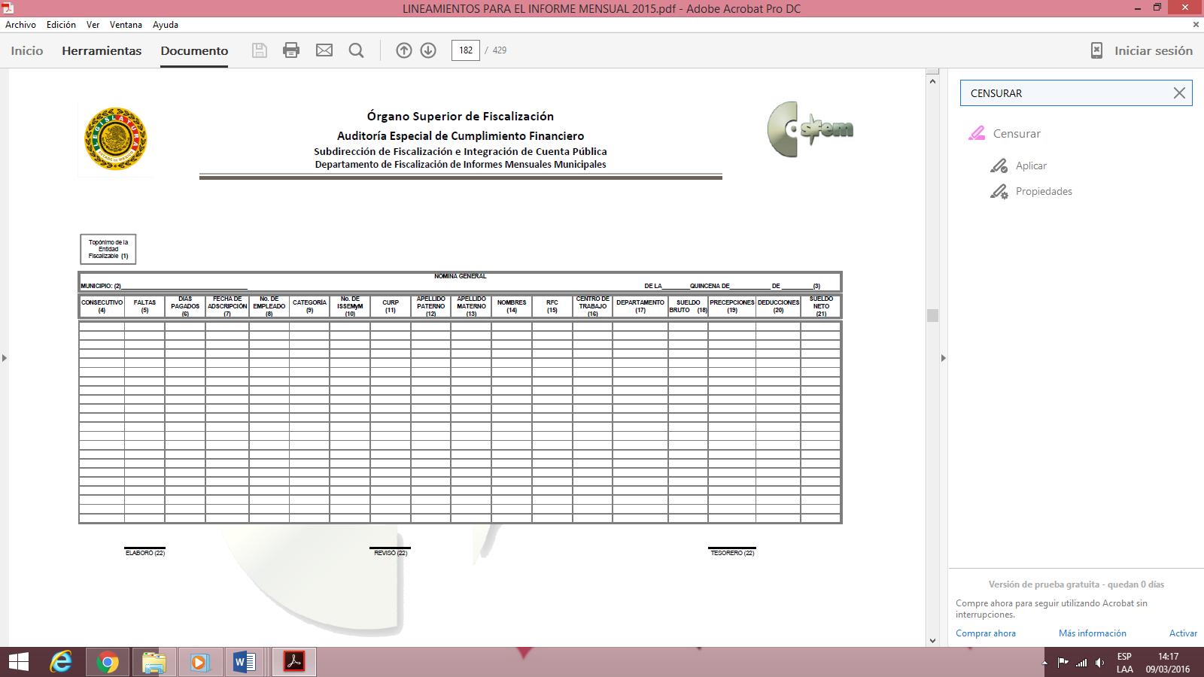

2) Seleccionar la herramienta “Censurar”, como se observa a continuación:


3) Seleccionar la opción marcar para censura y a continuación texto e imágenes:
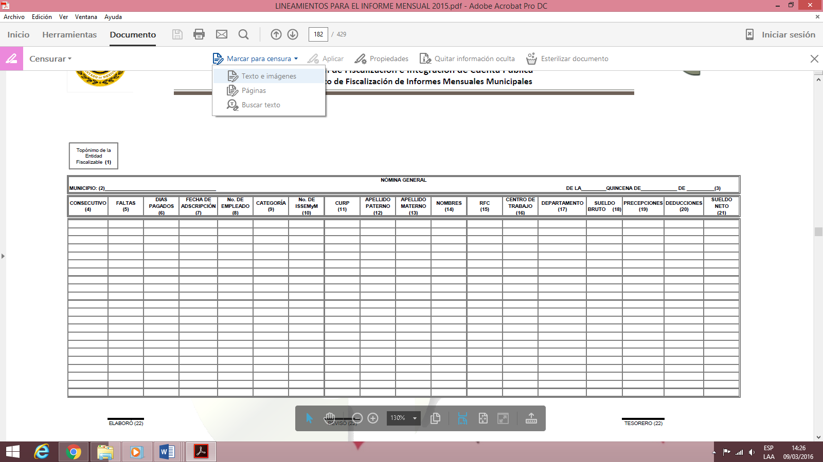

4) Seleccionar los datos que se deben testar:

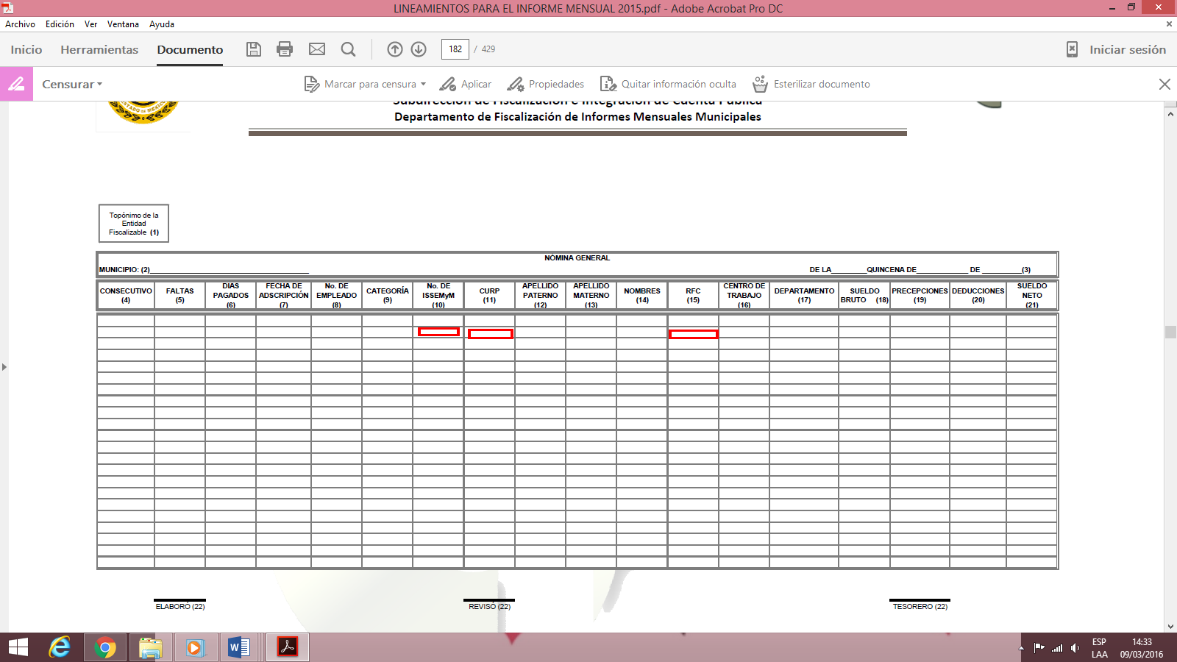

5) Dar click en la opción aplicar y posteriormente en la ventana emergente “aceptar”.

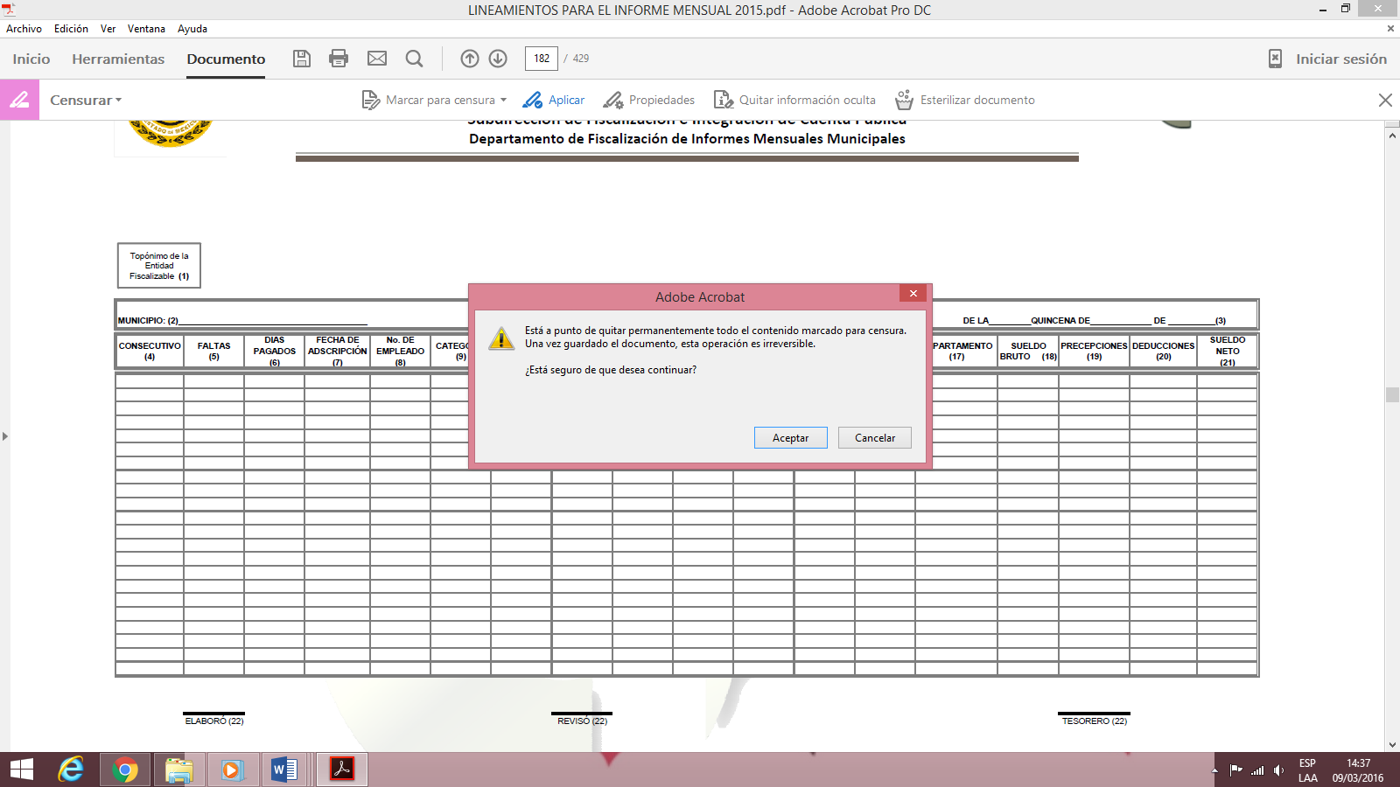

6) Como resultando de todo el procedimiento planteado el documento quedará testado de la siguiente forma:


- De esta forma, es de precisar que se obvia el análisis de la competencia por parte del SUJETO OBLIGADO, para generar, administrar o poseer la información solicitada, dado que éste ha asumido la misma, en razón de que en su respuesta pretende la clasificación.

- En efecto, el hecho de que EL SUJETO OBLIGADO haya asumido contar con la información pública solicitada, acepta que la genera, posee y administra, en ejercicio de sus funciones de derecho público, motivo por el cual se actualiza el supuesto jurídico, previsto en el artículo 12 de la Ley de Transparencia y Acceso a la Información Pública del Estado de México y Municipios.

- De hecho, el estudio de la naturaleza jurídica de la información pública solicitada, tiene por objeto determinar si ésta la genera, posee o administra el SUJETO OBLIGADO; sin embargo, en aquellos casos en que éste la asume; en virtud de que en su respuesta señala “el servidor público habilitado que cuenta con la información cuya modalidad de reproducción genera un costo”; por consiguiente, a nada práctico nos conduciría su estudio, ya que se insiste, dicha información, fue asumida por el mismo; por lo que, la genera, posee y administra, en ejercicio de sus funciones de derecho público, motivo por el cual, se actualiza el supuesto jurídico, previsto en el artículo 12 de la Ley de la materia, anteriormente referido.

- Finalmente, es de aclarar que en el Municipio de Hueypoxtla existen diez regidores que integran el Ayuntamiento, los cuales se muestran a continuación:


- En atención a lo anterior la información que se ordena entregar corresponderá a los regidores que se advierten en la imagen, de forma gratuita y en versión pública, pero bajo las formalidades exigidas en la Ley de la materia, tema que será abordado en el apartado siguiente:

QUINTO. De la versión pública.

- Debe destacarse que debido a la naturaleza de la información que se ordena entregar, pudieran contener datos susceptibles de ser clasificados como confidenciales, por ello el Instituto de Acceso a la Información Pública y Protección de Datos Personales del Estado de México tiene el deber de velar por la protección de los datos personales aun tratándose de servidores públicos, por lo tanto la información solicitada se deberá entregar en versión pública.

- De acuerdo a lo establecido por el artículo 122 de la Ley en materia, establece la clasificación de información, misma que puede ser por dos hipótesis, las cuales corresponden a información reservada o confidencial, por lo que los SUJETOS OBLIGADOS deberá de realizar el proceso de clasificación de información de acuerdo a las bases, principios y disposiciones que ley les señale.

- Así mismo los artículos 143 y 116 de la Ley Estatal y de la Ley General, respectivamente, señalan los supuestos para que la información pueda ser clasificada como confidencial:
I. Se refiera a la información privada y los datos personales concernientes a una persona física o jurídico colectiva identificada o identificable;
II. Los secretos bancario, fiduciario, industrial, comercial, fiscal, bursátil y postal, cuya titularidad corresponda a particulares, sujetos de derecho internacional o a sujetos obligados cuando no involucren el ejercicio de recursos públicos; y
III. La que presenten los particulares a los sujetos obligados, de conformidad con lo dispuesto por las leyes o los tratados internacionales.
La información confidencial no estará sujeta a temporalidad alguna y sólo podrán tener acceso a ella los titulares de la misma, sus representantes y los servidores públicos facultados para ello.
No se considerará confidencial la información que se encuentre en los registros públicos o en fuentes de acceso público, ni tampoco la que sea considerada por la presente ley como información pública.

- Mientras que los artículos 130 y 105 de la Ley Estatal y de la Ley General, respectivamente, señalan que la aplicación de estos supuestos debe de realizarse de manera restrictiva y limitada, por lo que debe acreditarse que se cumple con esta condición y no se pueden ampliar las excepciones o supuestos de clasificación aduciendo analogía o mayoría de razón.

- Como consecuencia de lo anterior, el SUJETO OBLIGADO debe identificar claramente el tipo de información y hacer un juicio de subsunción o encaje para acreditar que el supuesto de hecho corresponde estrictamente con la hipótesis jurídica. Esto también lo debe de realizar el servidor público habilitado y el titular del área que administra la información.

- Una vez hecho lo anterior, se remite la información al Titular de la Unidad de Transparencia, con el acuerdo de clasificación correspondiente, para que sea sometido al conocimiento del Comité de Transparencia.

Requisitos de fondo del acuerdo de clasificación.

- Como se ha señalado antes, al hacer el juicio de subsunción o encaje entre el supuesto de hecho y la hipótesis jurídica, se debe acreditar la estricta correspondencia entre un elemento y otro. Ahora, en esta parte del procedimiento, que se desahoga en sede del Comité de Transparencia, la ley nos aporta mayores luces para cumplir con dicha acreditación. En los artículos 131 y 105 segundo párrafo de la Ley Estatal y de la Ley General respectivamente, y el lineamiento sexagésimo segundo de los Lineamientos Generales, al señalar que la carga de la prueba, para justificar las restricciones, corresponde a los sujetos obligados, por lo que deberán fundar y motivar debidamente la clasificación.

- De lo anterior, se desprende que para una correcta clasificación total o parcial, esto es determinar los datos que se suprimen en las versiones públicas, es necesario fundar y motivar, de manera correcta, la clasificación; considerando que todo acto que la autoridad pronuncie en el ejercicio de sus atribuciones, debe expresar los fundamentos legales que le dieron origen y las razones por las que se deben aplicar al caso concreto.

- Han sido vastos los estudios doctrinarios relativos a estos derechos fundamentales y al principio de legalidad en ellos contenidos; como ejemplo, el procesalista José Ovalle Fabela, en su obra “Garantías Constitucionales del Proceso”, refiere que “...la garantía de fundamentación impone a las autoridades el deber de precisar las disposiciones jurídicas que aplican a los hechos de que se trate y que sustenten su competencia, así como de manifestar los razonamientos que demuestren la aplicabilidad de dichas disposiciones, todo lo cual se debe traducir en una argumentación o juicio de derecho. Pero de igual manera, la garantía de motivación exige que las autoridades expongan los razonamientos con base en los cuales llegaron a la conclusión de que esos hechos son ciertos, normalmente a partir del análisis de las pruebas, lo cual se debe exteriorizar en una argumentación o juicio de hecho....”.

- Por su parte, el intérprete judicial del país ha establecido una jurisprudencia respecto a qué debe entenderse por fundamentación y motivación, en los siguientes términos:

FUNDAMENTACIÓN Y MOTIVACIÓN. La debida fundamentación y motivación legal, deben entenderse, por lo primero, la cita del precepto legal aplicable al caso, y por lo segundo, las razones, motivos o circunstancias especiales que llevaron a la autoridad a concluir que el caso particular encuadra en el supuesto previsto por la norma legal invocada como fundamento.
SEGUNDO TRIBUNAL COLEGIADO DEL SEXTO CIRCUITO.
Amparo directo 194/88. Bufete Industrial Construcciones, S.A. de C.V. 28 de junio de 1988. Unanimidad de votos. Ponente: Gustavo Calvillo Rangel. Secretario: Jorge Alberto González Álvarez.
Revisión fiscal 103/88. Instituto Mexicano del Seguro Social. 18 de octubre de 1988. Unanimidad de votos. Ponente: Arnoldo Nájera Virgen. Secretario: Alejandro Esponda Rincón.
Amparo en revisión 333/88. Adilia Romero. 26 de octubre de 1988. Unanimidad de votos. Ponente: Arnoldo Nájera Virgen. Secretario: Enrique Crispín Campos Ramírez.
Amparo en revisión 597/95. Emilio Maurer Bretón. 15 de noviembre de 1995. Unanimidad de votos. Ponente: Clementina Ramírez Moguel Goyzueta. Secretario: Gonzalo Carrera Molina.
Amparo directo 7/96. Pedro Vicente López Miro. 21 de febrero de 1996. Unanimidad de votos. Ponente: María Eugenia Estela Martínez Cardiel. Secretario: Enrique Baigts Muñoz.

- Así, en un acto de autoridad se cumple con la debida fundamentación cuando se cita el precepto legal aplicable al caso concreto y la debida motivación cuando se expresan las razones, motivos o circunstancias que tomó en cuenta la autoridad para adecuar el hecho a los fundamentos de derecho.

- En consecuencia, la fundamentación y motivación implica que, en el acto de autoridad, además de contenerse los supuestos jurídicos aplicables se expliquen claramente por qué a través de la utilización de la norma se emitió el acto. De este modo, la persona que se sienta afectada pueda impugnar la decisión, permitiéndole una real y auténtica defensa.

- En ese mismo sentido, el lineamiento trigésimo tercero fracción V de los Lineamientos Generales, precisa que para motivar la clasificación se deben acreditar las circunstancias de tiempo, modo y lugar.

- Por lo que ante una solicitud de acceso a la información que resulte con información clasificada como confidencial, es viable de acuerdo a las disposiciones legales elaborar una versión pública. La versión pública debe ser autorizada por el Comité de Transparencia, se debe de emitir un acuerdo de clasificación, previo a la entrega de la información al recurrente, el cual se debe de elaborar.

- Es de señalar, que por lo que hace a las versiones públicas, el SUJETO OBLIGADO debe cumplir con las formalidades exigidas en la Ley, por lo que para tal efecto emitirá el Acuerdo del Comité de Transparencia en términos de los artículos 49 fracción VIII, 122, 135 y 149 de la Ley de Transparencia y Acceso a la Información Pública del Estado de México, con el cual sustentara la clasificación de datos y con ello la "versión pública" de los documentos materia de la solicitud.

- Por lo tanto, la entrega de documentos, en su versión pública, debe acompañarse necesariamente del Acuerdo del Comité de Transparencia que la sustente, en el que se expongan los fundamentos y razonamientos que llevaron al SUJETO OBLIGADO a testar, suprimir o eliminar datos de dicho soporte documental, ya que no hacerlo implica que lo entregado no es legal ni formalmente una versión pública, sino más bien una documentación ilegible, incompleta o tachada; pues no señalar las razones por las que no se aprecian determinados datos, ya sea porque se testan o suprimen, deja al solicitante en estado de incertidumbre, al no conocer o comprender porque no aparecen en la documentación respectiva, es decir, si no se exponen de manera puntual las razones de ello se estaría violentando desde un inicio el derecho de acceso a la información del solicitante.

- Siendo así que, la clasificación de la información, en cualquiera de sus modalidades, deberá de justificarse en un Acuerdo de Clasificación de Información emitido por el Comité del Transparencia del SUJETO OBLIGADO. Dicho acuerdo deberá de contener los razonamientos lógicos mediante los cuales se demuestre que la información corresponde a algunas de las hipótesis jurídicas previstas en los artículos 122 y 143 de la ley, explicando claramente las causas excepcionales que justifican la restricción al derecho.

- De estos dispositivos legales, se desprende que el derecho de acceso a la información pública tiene como limitante el respeto a la intimidad y a la vida privada de las personas, es por ello que este Instituto debe cuidar que los datos personales que obren en poder de los sujetos obligados sean protegidos y únicamente se den a conocer aquéllos que abonen a la rendición de cuentas y a la transparencia en el ejercicio de las atribuciones que tienen conferidas. De este modo, en armonía entre los principios constitucionales de máxima publicidad y de protección de datos personales, la ley permite la elaboración de versiones públicas en las que se suprima aquella información relacionada con la vida privada de los particulares y de los servidores públicos.

- Si el servidor público incumple con estas formalidades y entrega la información sin proteger los datos personales incumple con lo que estipula las disposiciones legales establecidas, asimismo que si entrega un documento testado sin el debido acuerdo de clasificación.

- Es decir un documento público testado que no se acompañe del respectivo acuerdo de clasificación no es una versión pública sino un documento alterado.

- Es así que de conformidad con todo lo anteriormente expuesto, se considera que el SUJETO OBLIGADO incumplió con la normatividad aplicable de la materia y no respetó adecuadamente el Derecho de Acceso a la Información, al pretender clasificar la información atendiendo a las formalidades exigidas por la Ley.

- Por lo anteriormente expuesto y fundado, este ÓRGANO GARANTE emite los siguientes:

R E S O L U T I V O S
PRIMERO. Resultan fundadas las razones o motivos de inconformidad hechos valer en el recurso de revisión 05363/INFOEM/IP/RR/2020 en términos de los Considerandos CUARTO y QUINTO de la presente resolución.
SEGUNDO. Se REVOCA la respuesta emitida por el Ayuntamiento de Hueypoxtla y se ORDENA entregar vía Sistema de Acceso a la Información Mexiquense (SAIMEX), en versión pública, de forma gratuita, la siguiente información:
- Los recibos de pago o los Comprobantes Fiscales Digitales por Internet (CFDI) por concepto de nómina de los regidores que integran el Ayuntamiento de Hueypoxtla, durante el periodo comprendido del uno (01) al treinta y uno (31) de agosto de dos mil veinte.

Para efectos de lo anterior se deberá emitir el Acuerdo del Comité de Transparencia en términos de los artículos 49 fracción VIII y 132 fracción II de la Ley de Transparencia y Acceso a la Información Pública del Estado de México y Municipios, en el que funde y motive las razones sobre los datos que se supriman o eliminen dentro del soporte documental respectivo objeto de las versiones públicas que se formulen y se ponga a disposición de la parte recurrente.

TERCERO. Notifíquese al Titular de la Unidad de Transparencia del SUJETO OBLIGADO, para que conforme a los artículos 186 último párrafo, 189 párrafo segundo y 199 de la Ley de Transparencia y Acceso a la Información Pública del Estado de México y Municipios, vigente, dé cumplimiento a lo ordenado dentro del plazo de diez días hábiles, debiendo rendir a este Instituto el informe de cumplimiento de la resolución en un plazo de tres días hábiles posteriores.

CUARTO. De conformidad con el artículo 198 de la Ley de Transparencia y Acceso a la Información Pública del Estado de México y Municipios, de considerarlo procedente, el Sujeto Obligado de manera fundada y motivada, podrá solicitar una ampliación de plazo para el cumplimiento de la presente resolución.

QUINTO. Notifíquese a la parte recurrente la presente resolución.

SEXTO. Se hace del conocimiento del recurrente que, de conformidad con lo establecido en el artículo 196 de la Ley de Transparencia y Acceso a la Información Pública del Estado de México y Municipios, en caso de que considere que la resolución le cause algún perjuicio podrá impugnarla vía juicio de amparo en los términos de las leyes aplicables.

SÉPTIMO. Con fundamento en el artículo 198 de la Ley de Transparencia y Acceso a la Información Pública del Estado de México y Municipios, se apercibe al SUJETO OBLIGADO de que, en caso de incumplimiento total o parcial de la presente resolución, se actuará de conformidad con lo dispuesto en los artículos 213, 214, 215, 216 y 217 de la ley en cita.

ASÍ LO RESUELVE, POR UNANIMIDAD DE VOTOS, EL PLENO DEL INSTITUTO DE TRANSPARENCIA, ACCESO A LA INFORMACIÓN PÚBLICA Y PROTECCIÓN DE DATOS PERSONALES DEL ESTADO DE MÉXICO Y MUNICIPIOS, CONFORMADO POR LOS COMISIONADOS ZULEMA MARTÍNEZ SÁNCHEZ; EVA ABAID YAPUR; JOSÉ GUADALUPE LUNA HERNÁNDEZ, JAVIER MARTÍNEZ CRUZ Y LUIS GUSTAVO PARRA NORIEGA; EN LA QUINTA SESIÓN ORDINARIA CELEBRADA EL DIECISIETE (17) DE FEBRERO DE DOS MIL VEINTIUNO, ANTE EL SECRETARIO TÉCNICO DEL PLENO ALEXIS TAPIA RAMÍREZ.
Zulema Martínez Sánchez
Comisionada Presidenta
(RÚBRICA)
Eva Abaid Yapur  Comisionada  (RÚBRICA) | José Guadalupe Luna Hernández  Comisionado  (RÚBRICA)
Javier Martínez Cruz  Comisionado  (RÚBRICA) | Luis Gustavo Parra Noriega  Comisionado  (RÚBRICA)
Alexis Tapia Ramírez
Secretario Técnico del Pleno
(RÚBRICA)

Esta hoja corresponde a la resolución de fecha diecisiete (17) de febrero de dos mil veintiuno, emitida en el recurso de revisión 05363/INFOEM/IP/RR/2020.

“De continuo hacemos un tipo de juicios que podemos llamar de encaje, y que dan lugar a enunciados del tipo ‘x es un Y’. Si sabemos o asumimos que todos los objetos o seres que reúnen las propiedades a, b y c pertenecen al conjunto de los J, cada vez que encontramos uno que tiene esas tres propiedades decimos que es un J. Y también incorporamos excepciones, como cuando asumimos que no pertenece a la categoría de los J el ser que tiene la propiedad d, aunque tenga cualesquiera otras. Entonces, de un x que tenga las propiedades a, b, c y d diremos que no es un J. Todo esto, en verdad, son obviedades, casi perogrulladas, pero veremos que conviene aquí explicitarlas e ir paso a paso. “También en el campo general de lo normativo realizamos, todo el rato, juicios de encaje, sea respecto de acciones, de estados de cosas o de sujetos. Si en el sistema normativo de referencia asumimos que el homicidio es una acción consistente en matar a otro de modo intencional o imprudente, calificaremos como homicidio la acción por la que A mató a B intencional o imprudentemente… “En la teoría jurídica más tradicional, a esos que he llamado juicios de encaje se les llama subsunciones o juicios de subsunción. Subsunciones o juicios de encaje de ese tipo, positivos o negativos, los hacemos sin parar en todo el ámbito de lo normativo, no sólo en el del derecho” GARCÍA AMADO, Juan Antonio. “¿Qué es ponderar? Sobre implicaciones y riesgos de la ponderación” en Revista Iberoamericana de Argumentación, No. 13, 2016. Pp 1-19.
OVALLE FAVELA, José, “Garantías constitucionales del proceso”, 2a. ed., México, Oxford University Press, 2002, 474 pp.
Tribunales Colegiados de Circuito. Novena Época. Semanario Judicial de la Federación y su Gaceta. Tomo III, marzo de 1996. Pág. 769. Consultado en http://sjf.scjn.gob.mx/sjfsist/Documentos/Tesis/203/203143.pdf el viernes 16 de junio de 2017.
Artículo 122. La clasificación es el proceso mediante el cual el sujeto obligado determina que la información en su poder actualiza alguno de los supuestos de reserva o confidencialidad, de conformidad con lo dispuesto en el presente título. Los supuestos de reserva o confidencialidad previstos en las leyes deberán ser acordes con las bases, principios y disposiciones establecidos en la Ley General y, en ningún caso, podrán contravenirla. Los titulares de las áreas de los sujetos obligados serán los responsables de clasificar la información, de conformidad con lo dispuesto en la presente Ley y demás disposiciones jurídicas aplicables.
Artículo 135. Los lineamientos generales que se emitan al respecto en materia de clasificación de la información reservada y confidencial y, para la elaboración de versiones públicas, serán de observancia obligatoria para los sujetos obligados.

